Tema:

Manual de php

Instructor:

Andrés Moreno Collazos

Estudiante:

Jhampier Santos Ortiz

Neiva-Huila

2024

Ejercicios de php

1.

| **Nombre de la función: saludo($saludar)** | | **Versión: 1.0** |
| --- | --- | --- |
| **Descripción:**  **Imprimir “Hola Mundo” dentro de una variable.** | | |
| saludar | Tipo de variable:  saludar (string) | |
| Código:  <?php  function saludo($saludar)  $saludar=("hola mundo");  ?> | | |
|  | | |

Prueba:

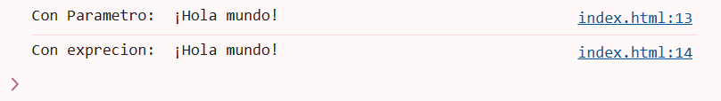

2.

| **Nombre de la función: *sumar($numeroUno, $numeroDos)*** | | **Versión: 1.0** |
| --- | --- | --- |
| **Descripción:**  **Imprimir la suma de dos números.** | | |
| NumeroUno  numeroDos  suma | Tipo de variable:  NumeroUno(int)  numeroDos(int)  suma(int) | |
| Código:  <?php  function sumar($numeroUno, $numeroDos){  $numeroUno = 10;  $numeroDos = 5;  $suma=$numeroUno + $numeroDos;  return $suma;  }  ?> | | |

Prueba:

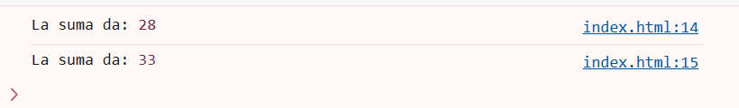

3.

| **Nombre de la función*: areas($numeroUno, $numeroDos)*** | | **Versión: 1.0** |
| --- | --- | --- |
| **Descripción:**  **imprimir la resta, la multiplicacion y la division de dos numeros.** | | |
| suma numeroUno  numeroDos  resta  multiplicacion  division | Tipo de variable:  numeroUno(int)  numeroDos(int)  resta(int)  multiplicacion(int)  division(float)  suma(int) | |
| <?php  function areas($numeroUno, $numeroDos){  $numeroUno = 10;  $numeroDos = 5;  $suma=$numeroUno + $numeroDos;  $resta=$numeroUno - $numeroDos;  $multiplicacion = $numeroUno * $numeroDos;  $division = $numeroUno / $numeroDos;  return $area;  }  ?> | | |

Prueba:

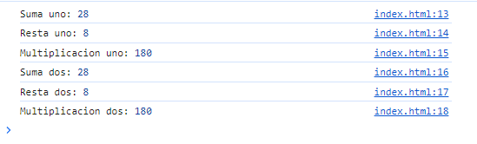

4.

| **Nombre de la función: porcent($*numeroUno*)** | | **Versión: 1.0** |
| --- | --- | --- |
| **Descripción:**  **Imprimir el porcentaje de un número.** | | |
| Porcentaje  numeroUno | Tipo de variable:  porcentaje(float)  numeroUno(int) | |
| Código:  <?php  function porcent($numeroUno){  $numeroUno=10;  $porcentaje;  $porcentaje=$numeroUno/100  return $porcentaje;  }  ?> | | |

Prueba:

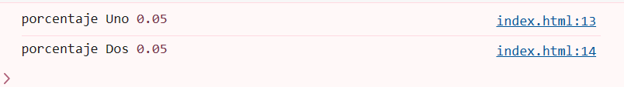

5.

| **Nombre de la función: promo(numeroUno,numeroDos,numeroTres)** | | **Versión: 1.0** |
| --- | --- | --- |
| **Descripción:**  Imprimir el promedio de 3 notas. | | |
| numeroTres  numeroDos  numeroUno  promedio | Tipo de variable:  numeroUno(int)  nomeroDos(int)  numeroTres(int)  promedio(float) | |
| Código:  <?php  function promo($numeroUno, $numeroDos, $numeroTres){  $numeroUno = 18;  $numeroDos = 10;  $numeroTres = 23;  $promedio=$numeroUno+$numeroDos+$numeroTres/3;  }  return $promedio;  ?> | | |

Prueba:

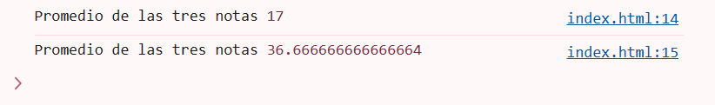

6.

| **Nombre de la función: *sumar($nota1, $nota2, $nota3*** | | **Versión: 2.0** |
| --- | --- | --- |
| **Descripción:**  a. El porcentaje de 3 notas, la nota 1 =30%, la nota2=30% y la nota3 =40%.  b. Sumar el resultado de los porcentajes de las notas. | | |
| $porcenNota1  $porcenNota2  $porcenNota3  porcentaje  nota1  nota2  nota3 | Tipo de variable:  $porcenNota1(float)  $porcenNota2(float)  $porcenNota3(float)  Nota1(int)  Nota2(int)  Nota3(int) | |
| Código:  <?php  function sumar($nota1, $nota2, $nota3){  $nota1=50;  $nota2=48;  $nota3=35;  $porcenNota1=$nota1*0.3;  $porcenNota2=$nota2*0.3;  $porcenNota3=$nota3*0.4;  $porcentaje=$porcenNota1+$porcenNota2+$porcenNota3;  }  return $porcentaje;  ?> | | |

Prueba:

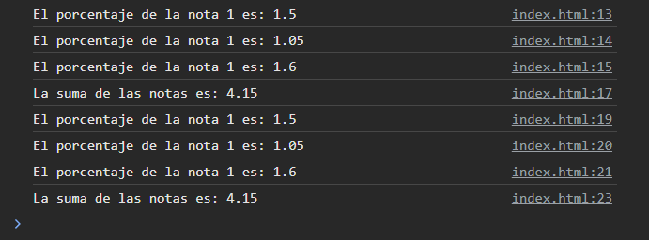

7.

| **Nombre de la función:**  ***areas($lado, $altura, $base)*** | | **Versión: 1.0** |
| --- | --- | --- |
| **Descripción:**  realizar un diagrama de flujo que imprima las áreas de las figuras geométricas.  Teniendo en cuanta:  Cuadrado = lado x lado.  Rectángulo= base x altura  Triangulo = (base x altura) /2 | | |
| altura  lado  base | Tipo de variable:  base(int)  altura(int)  lado(int) | |
| <?php  function areas($lado, $altura, $base){  $lado = 20;  $altura = 30;  $base = 100;  function cuadrado($lado){      return $lado * $lado;  }  function rectangulo($base, $altura){      return $base * $altura;  }  function triangulo($base, $altura){      return ($base * $altura) / 2;  }  }  ?> | | |

Prueba :

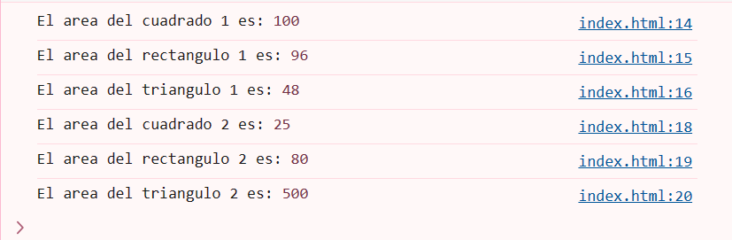

8.

| **Nombre de la función: pagPerson($valorDia,$diasTrabajados)** | | **Versión: 1.0** |
| --- | --- | --- |
| **Descripción:**  un diagrama de flujo que imprima el pago total de una persona, sabiendo que el sueldo es igual a los días por el valor de los días, imprimir salud, pensión, y arl sabiendo que la suma de la salud, pensión y arl se descuentan del sueldo de la persona. | | |
| sueldo  pensión  descuento  pagTotal  arl  salud | Tipo de variable:  pensión(int)  descuento(int)  pagTotal(int)  sueldo(int)  arl(int)  salud(int) | |
| <?php  function pagPerson($valorDia, $diasTrabajados) {        $sueldo = $valorDia * $diasTrabajados;      $salud = $sueldo * 0.12;      $pension = $sueldo * 0.16;      $arl = $sueldo * 0.052;      $descuento = $salud + $pension + $arl;      $pagTotal = $sueldo - $descuento;      return [          $pagTotal . "\n" . "El sueldo de la persona es: " . $sueldo . "\n" .          "EL descuento de salud es: " . $salud . "\n" . "EL descuento de pension es: " . $pension . "\n" .          "EL descuento de arl es: " . $arl . "\n" . "EL total de descuento es: " . $descuento      ];  }  $resultado = pagPerson(20, 25);  ?> | | |

Prueba:

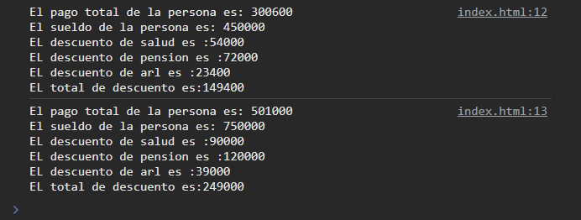

Ejercicios en php de condicionales

1.

| **Nombre de la función: verificarEdad($edad)** | | **Versión: 1.0** |
| --- | --- | --- |
| **Descripción:**  Imprimir si es mayor o menor de edad. | | |
| Edad  verificarEdadior(int) | Tipo de variable:  edad(int)  verificarEdadior(int) | |
| Código:  <?php  function verificarEdad($edad){      $verificarEdadior      if($edad>=18){          echo "es mayor de edad";      }else{          echo "es menor de edad";      }      return $verificarEdadior;  }  ?> | | |

Prueba:

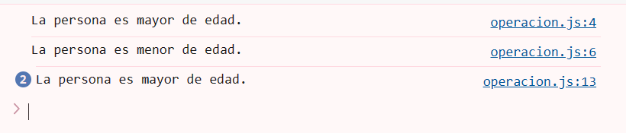

2.

| **Nombre de la función: edades(p*anioNac,*p*anioAct*)** | | **Versión: 1.0** |
| --- | --- | --- |
| **Descripción:**  Calcular la edad de una persona, imprimirla edad y si es mayor o menor de edad. | | |
| edad | Tipo de variable:  edad(int)  panioAct(int)  panioNac(int) | |
| Código:  function edades(panioNac,panioAct){;      edad = panioAct - panioNac;      if(edad>17){          edad = edad + " Es mayor de edad "      }else{          edad = edad + " Es menor de edad "}      return edad; } | | |

Prueba:

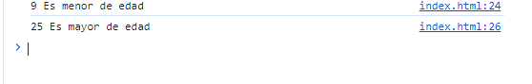

3.

| **Nombre de la función: numeros(pnum1,pnum2)** | | **Versión: 1.0** |
| --- | --- | --- |
| **Descripción:**  Imprimir el número mayor, el menor o si son iguales los dos. | | |
| numero  num1  num2 | Tipo de variable:  num2(Int)  num1(Int)  numer(string) | |
| Código:  function numeros(pnum1,pnum2){      let numer;      let num1 = pnum1;      let num2 = pnum2;      if(num1==num2){          numer = "Son iguales"      } else if(num1>num2){          numer = "Numero 1 es mayor"      } else{          numer = "Numero 2 es mayor"      }      return numer;  } | | |

Prueba:

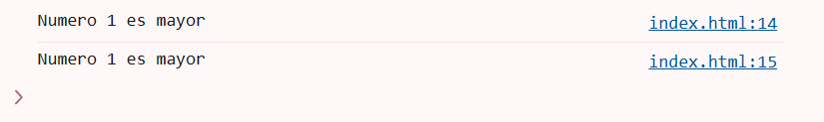

4.

| **Nombre de la función: area1(pladCuad1,pladCuad2,pladCuad3)** | | **Versión: 1.0** |
| --- | --- | --- |
| **Descripción:**  Calcular el área de 3 cuadrado e imprimir si las áreas son iguales o mayor. | | |
| pladCuad1  pladCuad2  pladCuad3  cuad1  cuad2  cuad3 | Tipo de variable:  pladCuad1(int)  pladCuad2 (int)  pladCuad3(int)  cuad1(int)  cuad2(int)  cuad3(int) | |
| function area1(pladCuad1,pladCuad2,pladCuad3){ *//parametro*      let cuad1 = pladCuad1;      let cuad2 = pladCuad2;      let cuad3 = pladCuad3;      cuad1=pladCuad1* pladCuad1      cuad2=pladCuad2* pladCuad2      cuad3=pladCuad3* pladCuad3      if(cuad1==cuad2 && cuad1==cuad3){          return ("Las areas de los cuadrados son iguales")      }      else{          if(cuad1>cuad2 && cuad1>cuad3){              return ("El area del cuadrado 1 es mayor")          }          else{              if(cuad2>cuad3 && cuad2>cuad1){                  return("El area del cuadrado 2 es mayor")              }              else{                  return("El area del cuadrado 3 es mayor")              }          }        }  } | | |

Prueba:

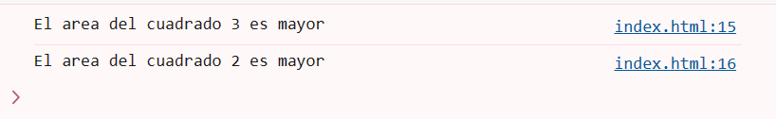

5.

| **Nombre de la función: edades(*anionac1*,*anionac2*,*anionac3*),**  **anios(*anionac1*), anios2(*anionac2*),**  **anios3(*anionac3*)** | | **Versión: 1.0** |
| --- | --- | --- |
| **Descripción:**  Realizar un diagrama de flujo que calcule la edad de 3 personas e imprimir si cada persona es mayor de edad, calcular e imprimir el mismo diagrama de promedio de las 3 edades y si el promedio de edades si es mayor de edad. | | |
| aninac1  aninac2  aninac3  edad1  edad2  edad3  eda1  eda2  eda3  promedio  prom | Tipo de variable:  Aninac2(int)  Aninac3(int)  Aninac4(int)  edad2(int)  edad3(int)  edad4(int)  eda2(string)  eda3(string)  eda4(string)  promedio(int)  prom(string) | |
| function edades(anionac1,anionac2,anionac3) {      let aninac1=anionac1;      let aninac2=anionac2;      let aninac3=anionac3;      let promedio=anios(anionac1)+anios2(anionac2)+anios3(anionac3);      let prom      if (promedio>17) {          prom="El promedio cumple con la mayoria de edad";      } else {         prom= "El promedio no comple con la mayoria de edad";      }      return prom  }  function anios(anionac 1,) {      let aninac1=anionac1;      let edad1 = 2024-aninac1;      if (edad1>17) {          eda1 ="Es mayor de edad";      } else{          eda1="Es menor de edad";      }      console.log(eda1);      return edad1  }  function anios2(anionac2,) {      let aninac2=anionac2;      let edad2 = 2024-aninac2;      if (edad2>17) {          eda2 ="Es mayor de edad";      } else{          eda2="Es menor de edad";      }      console.log(eda2);      return edad2  }  function anios3(anionac3,) {      let aninac3=anionac3;      let edad3 = 2024-aninac3;      if (edad3>17) {          eda3 ="Es mayor de edad";      } else{          eda3="Es menor de edad";      }      console.log(eda3);      return edad3  } | | |

Prueba:

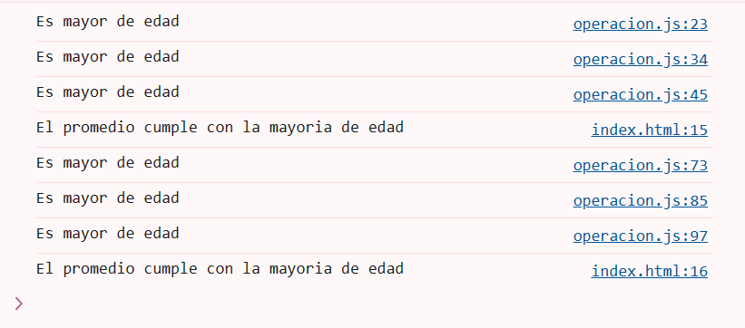

6.

| **Nombre de la función: salarioExp(pDiasTrabajados,pValorDia) subTransExp(pDiasTrabajados,pValorDia) saludExp(pDiasTrabajados,pValorDia)**  **retencionExp(pDiasTrabajados,pValorDia)**  **deducionesExp(pDiasTrabajados,pValorDia)**  **pagoFinalExp(pDiasTrabajados,pValorDia)**  **pensionExp(pDiasTrabajados,pValorDia)**  **arlExp(pDiasTrabajados,pValorDia)** | | **Versión: 1.0** |
| --- | --- | --- |
| **Descripción:**  Calcule el pago total del sueldo de una persona donde calcular e imprima lo siguiente:  a. salario de la persona.  b. si la persona gana más de dos salarios mínimos se suma a su sueldo, el subsidio de transporte de lo contrario sumara.  c. Calcular la salud, pensión y arl sabiendo que:  salud = salario x 0,12  pensión= salario x 0,16  arl = salario x 0,052  d. Si la persona gana mas de 4 salarios mínimos debe hacer una retención del 0,04 de un salario.  e. sumar los deducibles que son salud, pensión y arl, y restar el deducible al salario de la persona.  f. calcular e imprimir el total de pagar | | |
| diasTrabajados  valorDia  salarioPersona  salarioMininmo  pagSalud  pagoPension  pagArl  pagoDeducibl  pagoFinal  salarioTrans  subTransporte | Tipo de variable:  diasTrabajados(int)  valorDia(int)  salarioPersona(int)  pagSalud(float)  pagoPension(float)  pagArl(float)  pagoDeducible(int)  pagFina(int)  salarioMininmo(int)  salarioTrans(int)  subTransporte(int) | |
| function salarioExp (pDiasTrabajados,pValorDia) {      let salarioPersona      salarioPersona = pDiasTrabajados * pValorDia      return  salarioPersona  }  function subTransExp (pDiasTrabajados,pValorDia) {      let salarioMinimo = 1600000      let salarioTrans = salarioExp (pDiasTrabajados,pValorDia)      let subTransporte      if (salarioTrans<=2*salarioMinimo) {          subTransporte = 162000      }      else{          subTransporte = 0      }      return subTransporte  }  function saludExp (pDiasTrabajados,pValorDia){      let pagSalud      pagSalud = salarioExp(pDiasTrabajados,pValorDia) * 0.12      return pagSalud}  function pensionExp(pDiasTrabajados,pValorDia){      let pagoPension      pagoPension =salarioExp(pDiasTrabajados,pValorDia) * 0.16      return pagoPension}  function arlExp(pDiasTrabajados,pValorDia){      let pagArl      pagArl = salarioExp(pDiasTrabajados,pValorDia) * 0.052      return pagArl  }  function retencionExp(pDiasTrabajados,pValorDia){      let reten      let salarioMinimo = 1600000      reten = salarioExp(pDiasTrabajados,pValorDia)      if (reten>4*salarioMinimo) {          descuento = reten * 0.04      }      else{          descuento = 0}      return descuento}  function deducionesExp (pDiasTrabajados,pValorDia){      let descuentos      descuentos = saludExp(pDiasTrabajados,pValorDia) + pensionExp(pDiasTrabajados,pValorDia) + arlExp(pDiasTrabajados,pValorDia) + retencionExp(pDiasTrabajados,pValorDia)      return descuentos}  function pagoFinalExp(pDiasTrabajados,pValorDia){      let pagTotal      pagTotal= salarioExp(pDiasTrabajados,pValorDia) - deducionesExp(pDiasTrabajados,pValorDia)      return pagTotal  } | | |

Prueba:

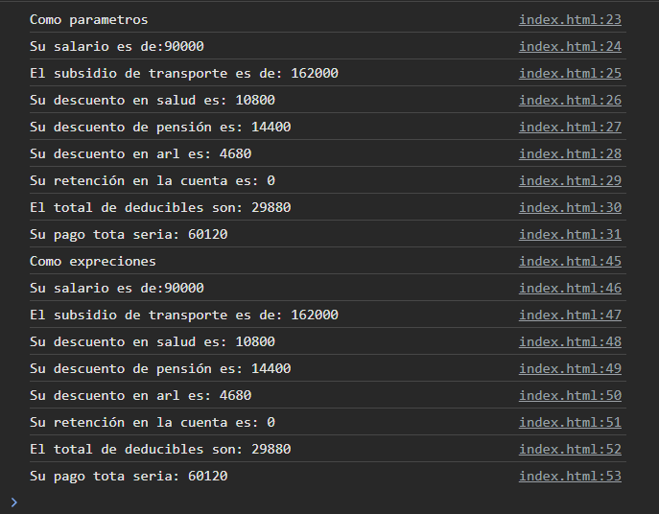

7.

| **Nombre de la función: nota1(nota), nota2(nota), nota3(nota), suma(sumaNotas)** | | **Versión: 1.0** |
| --- | --- | --- |
| **Descripción:**  Calcular tres notas e imprimir lo siguiente a. El 20 por ciento de la nota1 b. El 35 por ciento de In nota2 C. El 45 por ciento de la nota3 d. Sumar los porcentajes de las tres notas e imprimir los siguiente  Si la suma del porcentaje es mayor a 4.5 es una nota superior Si la suma del porcentaje esta entre 4.5 y 3.5 la nota es buena  Si la suma del porcentaje esta entre 3.5 y 3 la nota es media  Si la suma de porcentaje es menor de 3 es una nota mala. | | |
| calificacion  porcenNota  sumaNotas  nota | Tipo de variable:  califiaccion(int)  porcenNota(float)  suma(float)  nota(Alfanumerico) | |
| function nota1(nota) {      let calificacion      calificacion = nota      porceNota= calificacion * 0.2        return porceNota    }  function nota2(nota) {       let calificacion      calificacion = nota   porceNota = calificacion * 0.35   return porceNota  }  function nota3(nota) {      let calificacion      calificacion = nota      porceNota= calificacion * 0.45      return porceNota  }  function suma(sumaNotas) {      let calificacion      calificación = sumaNotas      if (calificacion>=4.5) {          nota = "Es una nota superior: "      }      else{          if (calificacion<=4.5 & calificacion>=3.5) {              nota = "La nota es buena: "          }          else{              if(calificacion<=3.5 & calificacion>=3){                  nota = "La nota es media: "              }              else{                  nota = "Es una nota mala: "              }          }      }      return nota  } | | |

Prueba:

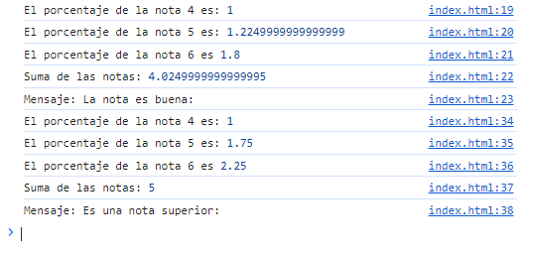

Ejercicios en php de ciclos

1.

While - mientras:

| **Nombre de la función: contar(pnumero)** | | **Versión: 1.0** |
| --- | --- | --- |
| **Descripción:**  Imprimir los números de 1 a 5. | | |
| contar  numero | Tipo de variable:  contar(int)  numero(int) | |
| Código:  function contar(pnumero) { *//parametro*      let numero = pnumero;      let contador = 1;      let resultadoContar = "";      while (contador <= numero) {          resultadoContar += contador + "\n";          contador = contador + 1;      }      return resultadoContar;  } | | |

Prueba:

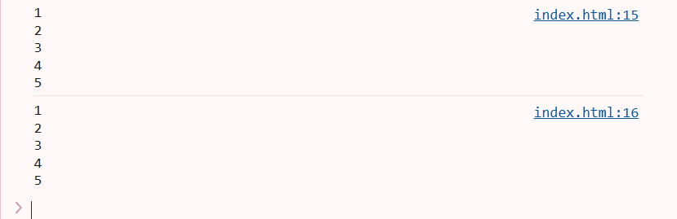

For - para:

| **Nombre de la función: contar(pnumero)** | | **Versión: 1.0** |
| --- | --- | --- |
| **Descripción:**  Imprimir los números de 1 a 5. | | |
| contar  numero | Tipo de variable:  contar(int)  numero(int) | |
| Código:  f function contar(pnumero) { *//parametro*      let contador      let numero=pnumero      let resultadoContar = ""        for(contador=1; contador<=numero; contador++){      resultadoContar+=contador + "\n"      }      return resultadoContar  } | | |

Prueba:

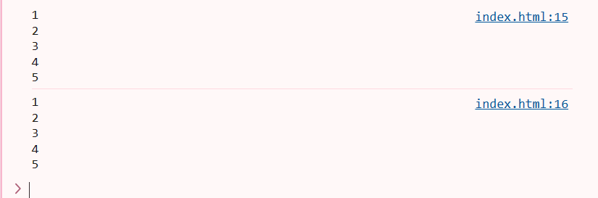

2.

While - mientras:

| **Nombre de la función: conteo(*contando*)** | | **Versión: 1.0** |
| --- | --- | --- |
| **Descripción:**  Contar de 1 a 5 e imprimir pares e impares. | | |
| Contar  Numero | Tipo de variable:  contar(int)  numero(int) | |
| Código:  function conteo(contando) {      let contar=contando;      let numero=4;      while (contar<=numero) {          contar++          if (contar%2==0) {              console.log(contar+" Es par");          } else {              console.log(contar+" Es impar");          }      }      return "Finalizo"  } | | |

| **Nombre de la función: conteoExp(*contando*)** | | **Versión: 2.0** |
| --- | --- | --- |
| **Descripción:**  Contar de 1 a 5 e imprimir pares e impares. | | |
| Contar  Numero | Tipo de variable:  contar(int)  numero(int) | |
| const conteoExp = function(contando) {      let contar=contando;      let numero=4;      while (contar<=numero) {          contar++          if (contar%2==0) {              console.log(contar+" Es par");          } else {              console.log(contar+" Es impar");          }      }      return "Finalizo"  } | | |

Prueba de ambas:

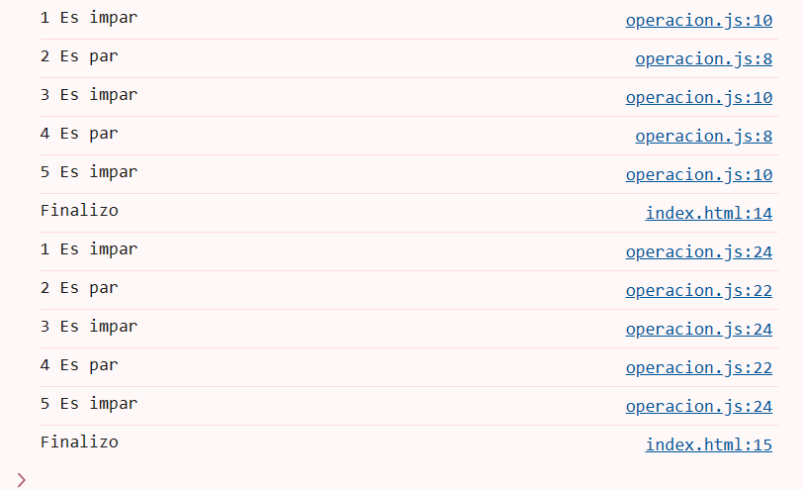

For - para:

| **Nombre de la función: conteo(*contando*)** | | **Versión: 1.0** |
| --- | --- | --- |
| **Descripción:**  Contar de 1 a 5 e imprimir pares e impares. | | |
| contar  numero | Tipo de variable:  contar(int)  numero(int) | |
| function conteo(contando){ // parametro      let contar=contando;      let numero=5;      for (contar=1; contar<=numero; contar++) {          if (contar%2==0) {              console.log(contar+" Es par");          } else {              console.log(contar+" Es impar");          }      }      return "Finalizo"  } | | |

Prueba:

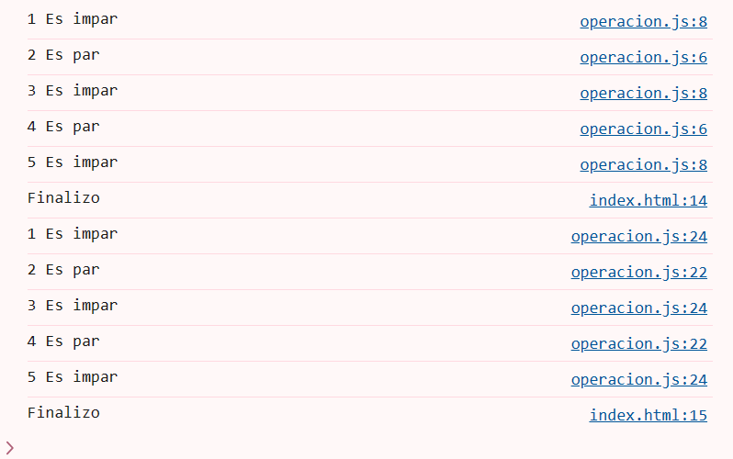

3.

While - mientras:

| **Nombre de la función: tablaMult(pmultiplicar,pnumero)** | | **Versión: 1.0** |
| --- | --- | --- |
| **Descripción:**  Realizar la tabla del 5 que multiplique hasta el 5 y debe imprimir los siguientes resultados:  5 x 1 = 5  5 x 2 = 10  5 x 3 = 15  5 x 4 = 20  5 x 5 = 25 | | |
| multiplicar  numero  result | Tipo de variable:  multiplicar(int)  numero (int)  result(int) | |
| Código:  function tablaMult(pmultiplicar,pnumero){      let multiplicar = pmultiplicar      let numero = pnumero      let result        while(multiplicar<numero){          multiplicar = multiplicar + 1          result = multiplicar * numero          console.log(numero +"x"+ multiplicar +"="+ result);      }      return "Finalizo"  } | | |

Prueba:

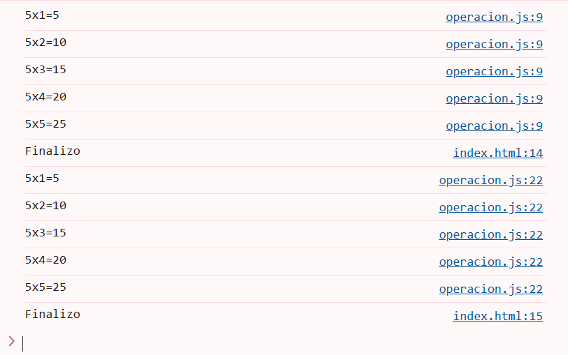

For - para:

| **Nombre de la función: tablaMult(pmultiplicar,pnumero)** | | **Versión: 1.0** |
| --- | --- | --- |
| **Descripción:**  Realizar la tabla del 5 que multiplique hasta el 5 y debe imprimir los siguientes resultados:  5 x 1 = 5  5 x 2 = 10  5 x 3 = 15  5 x 4 = 20  5 x 5 = 25 | | |
| multiplicar  numero  result | Tipo de variable:  multiplicar(int)  numero (int)  result(int) | |
| Código:  function tablaMult(pmultiplicar,pnumero){      let multiplicar = pmultiplicar      let numero = pnumero      let result      for(multiplicar = 1; multiplicar<=numero; multiplicar++){          result = multiplicar * numero          console.log(numero +"x"+ multiplicar +"="+ result)      }      return "Finalizo"  } | | |

Prueba:

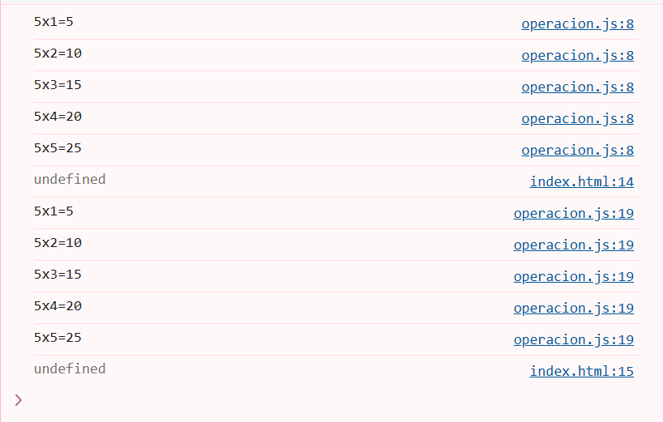

4.

While - mientras:

| **Nombre de la función: tablaMult(pnumero1,pnumero2)** | | **Versión: 1.0** |
| --- | --- | --- |
| **Descripción:**  Realizar la tabla del 5 que multiplique hasta 5 y den los resultados que son pares e impares. | | |
| Mult  Numero1  resultado  numero2 | Tipo de variable:  mult(int)  numero1 (int)  numero2(int)  resultado | |
| function tablaMult(pnumero1, pnumero2){         let mult=0          let numero1=pnumero1          let numero2=pnumero2          while(mult<numero2){              mult++              resultado=mult*numero1              if(resultado%2==0){                  console.log(numero1 + "x" +  mult + "=" + resultado +  "Es par")              }              else{                  console.log(numero1 + "x" +  mult + "=" + resultado +  "Es impar)              }          }          return("Finalizo")  } | | |

Prueba:

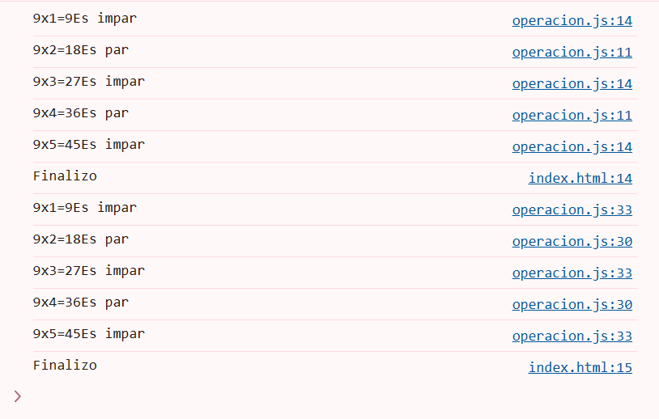

For - para:

| **Nombre de la función: tablaMult(pnumero1,pnumero2)** | | **Versión: 1.0** |
| --- | --- | --- |
| **Descripción:**  Realizar la tabla del 5 que multiplique hasta 5 y den los resultados que son pares e impares. | | |
| mult  numero1  numero2  resultado | Tipo de variable:  mult(int)  numero1 (int)  numero2(int)  resultado | |
| Código:  function tablaMult(pnumero1, pnumero2){      let numero1=pnumero1      let numero2=pnumero2          for(mult=1; mult<=numero2; mult++){              result=mult*numero1              if(result%2==0){                  console.log(numero1 + "x" + mult + "=" + result + "Es par")              }else{                  console.log(numero1 + "x" + mult + "=" + result + "Es impar")              }          }          return("Finalizo")  } | | |

Prueba:

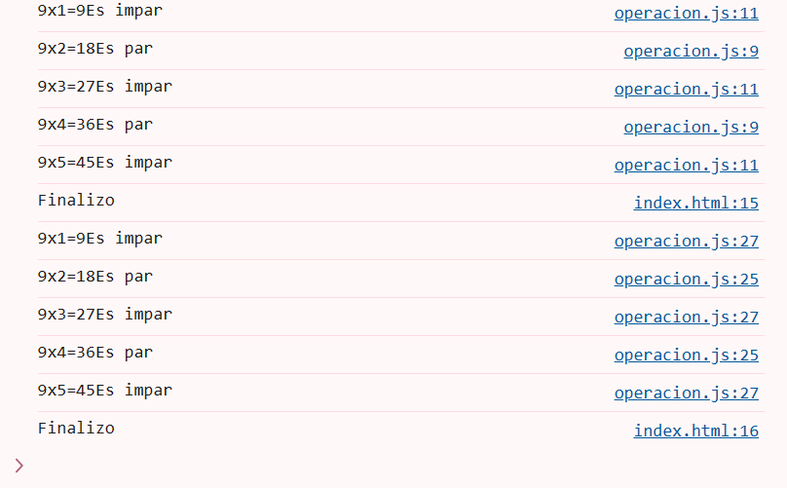

5.

While - mientras:

| **Nombre de la función: tabla(ptabla1,ptabla2,plimit1,plimit2,ptablaPar,ptablaImpar)** | | **Versión: 1.0** |
| --- | --- | --- |
| **Descripción:**  Realizar tablas de multiplicar de 1 a 5 & multiplique hasta 5, debe imprimir los siguientes resultados a.  1X1=1 1x2=2 5X5=25 b. Cuando los resultados sean pares debe imprimir buzz Cuando sean impares debe imprimir bass. C. Debe imprimir Cuantos números sean pares e impares hay en los resultados de las multiplicaciones. | | |
| tabla1  tabla2  limit1  limit2  tablaPar  tablaImpar  result | Tipo de variable:  tabla1(int)  tabla2(int)  limit1(int)  limit2(int)  tablaPar(int)  tablaImpar(int)  result(int) | |
| function tabla(ptabla1,ptabla2,plimit1,plimit2,ptablaPar,ptablaImpar){      let tabla1 = ptabla1      let tabla2 = ptabla2      let limit1 = plimit1      let limit2 = plimit2      let tablaPar = ptablaPar      let tablaImpar = ptablaImpar      tabla1 = 0      while(tabla1<limit1){          tabla1 ++          tabla2 = 0          while(tabla2<limit2){              tabla2++              result = tabla1 * tabla2              console.log(tabla1 +"x"+ tabla2 +"="+ result)              if(result%2==0){                  console.log("Buzz")                  tablaPar = tablaPar + 1              }              else{                  console.log("Bass")                  tablaImpar = tablaImpar + 1              }          }      }      return "Pares: " + tablaPar + " Impar: "+ tablaImpar +"\n"+ "Finalizo"  } | | |

Prueba: 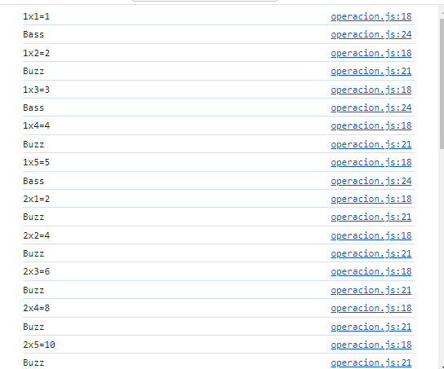

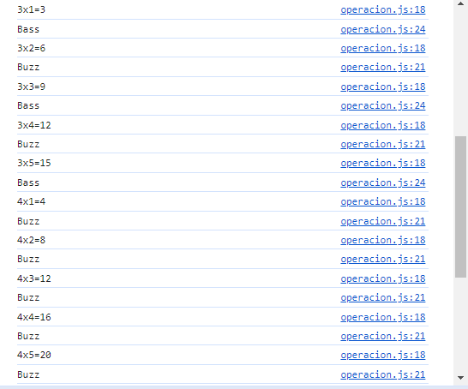

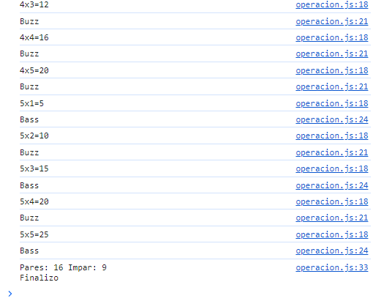



For - para:

| **Nombre de la función: tabla(ptabla1,ptabla2,plimit1,plimit2,ptablaPar,ptablaImpar)** | | **Versión: 1.0** |
| --- | --- | --- |
| **Descripción:**  Realizar tablas de multiplicar de 1 a 5 & multiplique hasta 5, debe imprimir los siguientes resultados a.  1X1=1 1x2=2 5X5=25  b. Cuando los resultados sean pares debe imprimir buzz Cuando sean impares debe imprimir bass. C. Debe imprimir Cuantos números sean pares e impares hay en los resultados de las multiplicaciones. | | |
| tabla1  tabla2  limit1  limit2  tablaPar  tablaImpar  result | Tipo de variable:  tabla1(int)  tabla2(int)  limit1(int)  limit2(int)  tablaPar(int)  tablaImpar(int)  result(int) | |
| *function* *tabla*(ptabla1, ptabla2, plimit1, plimit2, ptablaPar, ptablaImpar) {  *let* tablaPar = ptablaPar;  *let* tablaImpar = ptablaImpar;  *for* (*let* tabla1 = ptabla1; tabla1 < plimit1; tabla1++) {  *for* (*let* tabla2 = ptabla2; tabla2 < plimit2; tabla2++) {  *let* resultado = tabla1 * tabla2;              console.*log*(tabla1 + "x" + tabla2 + "=" + resultado);  *if* (resultado % 2 === 0) {                  console.*log*("Buzz");                  tablaPar++;              } *else* {                  console.*log*("Bass");                  tablaImpar++;              }          }      }  *return* "Pares: " + tablaPar + " Impar: " + tablaImpar + "\n" + "Finalizo";  }  *// Ejemplo de uso:*  console.*log*(*tabla*(1, 1, 6, 6, 0, 0)); | | |

Prueba:









 